UNIT 4: MY NEIGHBOURHOOD
A. VOCABULARY
New words | Meaning | Picture | Example
art gallery (n)  /ˈɑːt ˌɡæl.ər.i/ | Phòng trưng bày các tác phẩm nghệ thuật |  | There are many art galleries in Hanoi.  Có nhiều phòng trưng bày tranh ở Hà Nội.
backyarad (n)  /ˌbækˈjɑːd/ | Sân phía sau nhà | 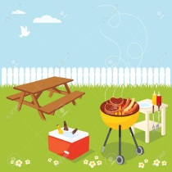 | My mother is watering the plant in the backyard.  Mẹ tôi đang tưới cây ở sân phía sau nhà.
cathedral (n)  /kəˈθiː.drəl/ | nhà thờ lớn, thánh đường | 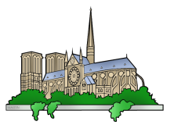 | Many people visit catherals everyday.  Nhiều người tới thăm quan thánh đường mỗi ngày.
memorial (n) /məˈmɔː.ri.əl/ | đài tưởng niệm |  | The War Memorial in Hanoi is located near the Ba Dinh Square.  Đài tưởng niệm chiến tranh ở Hà Nội được đặt ở gần quảng trường Ba Đình.
pagoda (n) /pəˈɡəʊ.də/ | ngôi chùa | 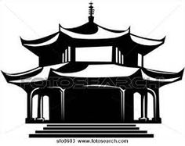 | My family often goes to the pagoda to pray for lucky things.  Gia đình tôi thường tới chùa để cầu những điều may mắn.
palace (n) /ˈpæl.ɪs/ | cung điện, dinh, phủ |  | Buckingham Palace is located in the city of Westminster.  Cung điện Buckingham nằm ở thành phố Westminster.
railway station (n)  /ˈreɪl.weɪ ˌsteɪ.ʃ^{ə}n/ | ga tàu hỏa | 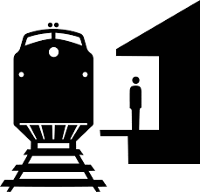 | The railway station is still under construction.  Ga tàu hỏa đang được sửa chữa.
square (n)  /skweə^{r}/ | quảng trường | 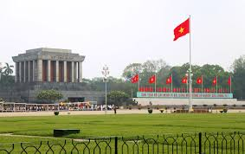 | Ba Dinh Square is the largest square in Vietnam.  Quảng trường Ba Đình là quảng trường lớn nhất Việt Nam.
statue (n)  /ˈstætʃ.uː/ | bức tượng | 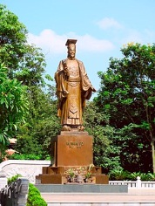 | Statue of Ly Thai To is near the Hoan Kiem Lake in Hanoi.  Tượng Lý Thái Tổ nằm gần hồ Hoàn Kiếm ở Hà Nội.
suburb (n)  /ˈsʌb.ɜːb/ | khu vực ngoại ô | 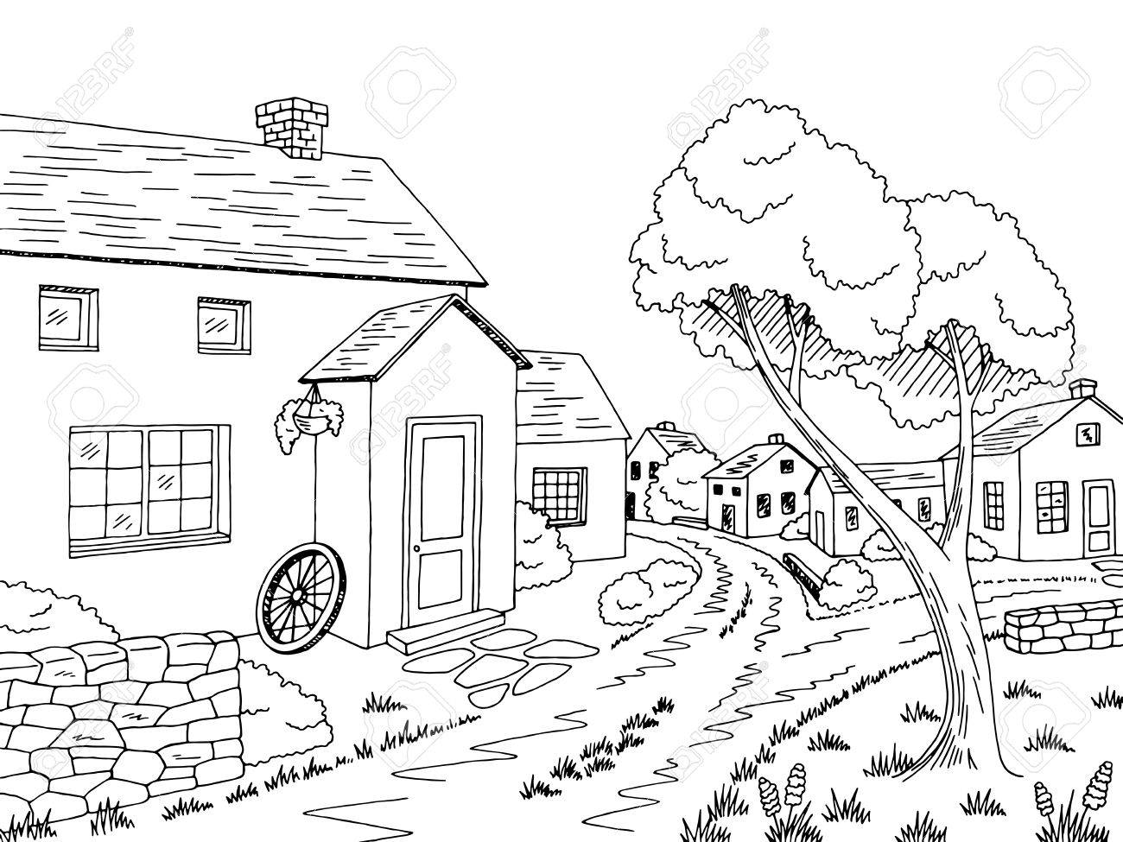 | Many people work in the centre but live in the suburbs.  Nhiều người làm việc ở trung tâm nhưng sống ở ngoại ô.
temple (n)  /ˈtem.p^{ə}l/ | đền, điện, miếu |  | They go to pray in the temple.  Họ đi cầu nguyện ở đền.
workshop (n)  /ˈwɜːk.ʃɒp/ | phân xưởng (sửa chữa, sản xuất) |  | He is setting up a car repair workshop.  Anh ấy đang thành lập một xưởng sửa chữa xe ô tô.
convenient (adj)  /kənˈviː.ni.ənt/ | thuận tiện, tiện lợi |  | The house is convenient go to the supermarket.  Căn nhà này rất thuận tiện để tới siêu thị.
incredibly (n)  /ɪnˈkred.ə.bli/ | đáng kinh ngạc, đến nỗi không ngờ |  | Incredibly, she has no idea what is going on.  Thật đáng kinh ngạc, cô ấy không biết chuyện gì đang xảy ra.
polluted (adj)  /pəˈluːt/ | bị ô nhiễm | 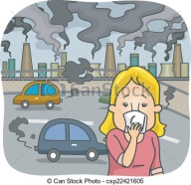 | Environment is polluted by humans.  Môi trường bị ô nhiễm bởi con người.

B. GRAMMAR
SO SÁNH HƠN CỦA TÍNH TỪ (COMPARATIVE ADJECTIVES)
Ta sử dụng so sánh hơn của tính từ để so sánh giữa người (hoặc vật) này với người (hoặc vật) khác. Trong câu so sánh hơn, tính từ sẽ được chia làm hai loại là tính từ dài và tính từ ngắn, trong đó:
- tính từ ngắn là những tính từ có 1 âm tiết. Ví dụ: tall, high, big…
- tính từ dài là những tính từ có 2 âm tiết trở lên. Ví dụ: expensive, intelligent…
1. Cấu trúc câu so sánh hơn

Đối với tính từ ngắn | Đối với tính từ dài
S+ to be+ adj+ er+ than+ S2 | S+ to be+ more+ adj+ than + S2
Với tính từ ngắn, thêm đuôi “er” vào sau tính từ. | Với tính từ dài, thêm “more” vào trước tính từ.
Ví dụ:  - China is bigger than India.  (Trung Quốc rộng hơn Ấn Độ.)  - Lan is shorter than Nam.  (Lan thì thấp hơn Nam.)  - My house is bigger than your house.  (Nhà của tôi to hơn nhà của bạn.)  - His pen is newer than my pen.  (Bút của anh ấy mới hơn bút của tôi) | Ví dụ:  - Gold is more valuable than silver.  (Vàng có giá trị hơn bạc.)  - Hanh is more beautiful than Hoa.  (Hạnh thì xinh hơn Hoa.)  - Your book is more expensive than his book.  (Quyển sách của bạn đắt hơn của anh ấy.)  - Exercise 1 is more beautiful than exercise 2.  (Bài tập số 1 khó hơn bài tập số 2)
Lưu ý:
Để nhấn mạnh ý trong câu so sánh hơn, ta thêm “much” hoặc “far” trước hình thức so sánh.
Ví dụ:
Her boyfriend is much/ far older than her.
(Bạn trai của cô ấy lớn tuổi hơn cô ấy rất nhiều.)
II. Cách sử dụng tính từ trong câu so sánh hơn.
1. Cách thêm đuôi -er vào tính từ ngắn
Tính từ kết thúc bởi 1 phụ âm=> thêm đuôi er | old- older near- nearer
Tính từ kết thúc bởi nguyên âm e => chỉ cần thêm đuôi “r” | nice- nicer
Tính từ kết thúc bởi 1 nguyên âm (u, e, o, a, i) + 1 phụ âm => gấp đôi phụ âm cuối và thêm đuôi -er | big- bigger hot- hotter  fat- fatter fit- fitter
Tính từ kết thúc bởi “y”, dù có 2 âm tiết vẫn là tính từ ngắn => bỏ “y” thêm đuôi - “ier” | happy- happier  pretty- prettier
Note:
Một số tính từ có hai âm tiết kết thúc bằng “et, ow, le, er, y” thì áp dụng quy tắc thêm đuôi như tính từ ngắn.
Ví dụ: quiet -> quieter clever -> cleverer
simple -> simpler narrow -> narrower
2. Một vài tính từ đặc biệt
Với một số tính từ sau, dạng so sánh hơn của chúng không theo quy tắc trên.
Tính từ | Dạng so sánh hơn
Good (tốt) | better
Bad (tệ) | worse
Far (xa) | Farther/ further
Much/ many (nhiều) | More
Little (ít) | less
Old (già) | Older/ elder
3. Phân biệt “older” và “elder”
“older” và “elder” đều dùng được như 2 tính từ so sánh hơn, khi muốn so sánh tuổi tác của hai đối tượng. Tuy nhiên, “elder” được dùng khi muốn so sánh tuổi của các thành viên trong gia đình. “Elder” không được dùng trong mẫu “elder than”.

Trong mẫu câu so sánh hơn với “than”, luôn dùng “older” | My brother is older than me.=> đúng  My brother is elder than me. => sai
Khi so sánh 2 vật, luôn dùng “older”. | This house is older than all the others in the street.
Khi so sánh 2 người, cần cân nhắc xem hai người có cùng gia đình không. | Nếu cùng gia đình:  My elder brother doesn’t live with my parents.  Nếu không cùng gia đình:  The older girl is taking care of the younger.
BÀI TẬP VẬN DỤNG CƠ BẢN
Bài 1: Cho dạng so sánh hơn của các tính từ trong bảng sau:
Tính từ | So sánh hơn | Tính từ | So sánh hơn
Cheap (rẻ) |  | Old (già)
Cold (lạnh) |  | Near (gần)
Thin (gầy) |  | Bad (tệ)
Good (tốt) |  | Fat (béo)
Fast (nhanh) |  | Ugly (xấu xí)
Big (to) |  | Clever (thông minh)
High (cao) |  | Close (gần)
Long (dài) |  | Safe (an toàn)
Pretty (xinh xắn) |  | Far (xa)
Heavy (nặng) |  | Large (rộng)
Narrow (hẹp, nhỏ) |  | Noisy (ồn ào)

Bài 2: Hoàn thành câu sau với dạng so sánh hơn của tính từ dài
1. The princess is ___________ than the witch. (beautiful)
2. The red shirt is better but it’s ___________ than the white one.(expensive)
3. Being a firefighter is ___________ than being a builder. (dangerous)
4. This armchair is ___________ than the old one. (comfortable)
5. The new fridge is ___________ than the old one. (convenient)
6. Health is ___________ than money. (important)
7. This film is ___________ than that film. (exciting)
8. She is ___________ than My Tam singer. (popular)
9. Carol is ___________ than Mary. (beautiful)
10. French is ___________ than Chinese. (difficult)
11. The red car is ___________ than the blue one. (inconvenient)
12. The palace in my country is ___________ than this one. (modern)
13. This pagoda is ___________ than that one. (historic)
14. This movie is ___________than that one. (terrible)
15. The city centre is ___________ than the suburb. (polluted)
16. China is ___________ than Vietnam. (crowded)
17. This novel is ___________ than that one. (boring)
Bài 3: Sắp xếp các từ sau thành câu hoàn chỉnh.
1.bigger/ one/ Nam’s/ than/ new/ old/ is/ his/ school
_______________________________________________________
2. taller/ Huy/ brother/ is/ than/ his
_______________________________________________________
3. one/ This/ more/ than/ that/ chair/ is/ comfortable
_______________________________________________________
4. city/ in/ the/ Living/ is/ more/ than/ countryside/ living/ in/ the/ peaceful/
_______________________________________________________
5. is/ intelligent/ his/ friend/ He/ more/ than
_______________________________________________________
6. city/ country/ quieter/ the/ The/ is/ than
_______________________________________________________
7. art gallery/ she/,/ her family’s/ Incredibly/ dislikes
_______________________________________________________
8. and/ located/ statue/ a temple/ a/ railway station./ The/ is/ between
_______________________________________________________
9. the/ is/ a/ near. /There/ cathedral/ square
______________________________________________________
10. backyard/ workshop/ in/ My father’s/ is/ the
_______________________________________________________
Bài 4: Viết câu so sánh hơn, dùng các từ gợi ý.
1. Nam/ tall/ Thang ______________________________________
2. My house/ big/ his house. ______________________________________
3. Mai/ young/ her sister. ______________________________________
4. Mr. Ha/ fat/ Mr. Tuan ______________________________________
5. My brother/ strong/ me. ______________________________________
6. I / short/ Hoa. ______________________________________
7. Phuong’s room/ large/ Lan’s room. ______________________________________
8. Ms. Linh / beautiful/ Ms. Huyen. ______________________________________
9. This exercise/ difficult/ that exercise. ______________________________________
10. My toys/ nice/ your toys. ______________________________________
Bài 5: Viết lại bắt đầu bằng từ đã cho sao cho câu không thay đổi.
1. This exercise is easier than that one.
=> That exercise is ______________________________________
2. The black car is cheaper than the red car.
=> The red car ______________________________________
3. This film is more interesting than that one.
=> That film is ______________________________________
4. This river is longer than that one.
=> That river is ______________________________________
5. Miss Lan is older than Miss Nga.
=> Miss Nga is______________________________________
6. My kitchen is smaller than yours.
=> Your kitchen ______________________________________
7. Her old house is bigger than her new one.
=> Her new house ______________________________________
8. The black dress is more expensive than the white one.
=> The white dress ______________________________________
9. According to me, English is easier than Maths.
=> According to me, Maths ______________________________________
10. This computer works better than that one.
=> That computer ______________________________________
BÀI TẬP TỔNG HỢP NÂNG CAO
Bài 6: Viết dạng so sánh hơn của những từ trong ngoặc.
1. There is nothing (exciting) ________ than going on a trip.
2. Your tee- shirt looks (fantastic) _________ with this skirt!
3. Which do you like (good) _________ , fish or meat?
4. Your car is (fast) _________ than mine!
5. Gold is (valuable) _________ than silver.
6. New York is (large) _________ than Seattle.
7. I think geography is much (easy) _________ than science.
8. No need to go any (far) _________!
9. Which is (big) _________ , a tiger or a lion?
10. Mike is (tall) _________ than John, my ex-boyfriend.
11. I’d like to have (long) _________ hair. It’s too short now.
12. Climbing mountains is (dangerous) _________ than hiking.
13. He was (lucky) _________ in his (late) _________ life than in his youth.
14. We need to buy a (big) _________ table but it has to be (cheap) _________ than the one we saw yesterday.
15. I think Madonna is (famous) _________than Janet Jackson.
16. It’s (far) _________ to the bank than I thought.
17. I’ll talk to my mother. Her advice will be (useful) _________ than yours.
18. I’m much (good) _________ at tennis than my (old) _________ sister.
19. Life is (complicated) _________ than you believed it to be.
20. I’m a bit (thin) _________ than my brother but he’s (tall) _________.
Bài 7: Chỉ ra và sửa lỗi sai trong mỗi câu sau:
1. Cats are popularer than snakes as pets.
______________________________________
2. My mom is more strict than your mum.
______________________________________
3. Pigs are more intelligent as other animals.
______________________________________
4. Your mobile phone is more trendy than mine.
______________________________________
5. Turtles are slow than crocodiles.
______________________________________
6. Disneyland is interestinger than any other amusement park.
______________________________________
7. Elephants are heavyer than pigs.
______________________________________
8. Jack is now more happy than he used to be.
______________________________________
9. Bears are more rare than snakes.
______________________________________
10. The tourist company was farer down the street than I had thought.
______________________________________
Bài 8: Hãy chọn từ, cụm từ hoặc mệnh đề A, B, C thích hợp nhất cho khoảng trống của câu.
1. David was ……….. than John.
A. more good B. go C. better
2. This building is ……….. than that one.
A. beautifuler B. beautiful C. more beautiful
3. Dorothy promised to be ……….. with her money.
A. carefuler B. more careful C. careful
4. New York’s population is ……….. than San Francisco’s.
A. large B. larger C. more large
5. This old machine is ……….. than we thought.
A. powerfuler B. powerful C. more powerful
6. We’ve got … time than I thought
A. little B. more little C. less
7. People are not friendly in big cities. They are usually… than in small towns.
A. friendly B. more friendly C. friendlier
8. Mary is 10 years old. Julie is 8 years old. Mary is … than Julie.
A. older B. elder C. more old
9. The road is … than the motorway.
A. narrow B. narrower C. more narrow
10. It’s … than it looks.
A. badder B. worse C. more bad

Bài 9: Hoàn thành các câu sau với các tính từ cho sẵn.
- Her daughter is..……..her (beautiful)
- Summer is…………..spring. (hot)
- That dog is ………..... it looks. (dangerous)
- Today, people are …………….. they are in the past. (polite)
- It is ……….today………it was yesterday. (cold)
- Our hotel was …………..all the others in the town. (cheap)
- Everest is …………. any other mountain.(high)
- I prefer this chair to the other one. It’s ……….…………(comfortable)
- There is nothing…………. ……….going swimming in hot weather.(good)
- Her voice is ………………………….her sister’s. (beautiful)

Bài 10: đọc đoạn văn sau và chọn câu trả lời đúng.
I live in Cairo, which is the capital of Egypt. There are more than ten million people here. A lot of them have come from the countryside because there are more jobs here.
I live in an apartment near the city center. It is a busy, exciting place. It has cinemas and shops but unfortunately there is a lot of traffic too. Many tourists come from all over the world to see Pyramids, which are near the city.
I like Cairo because it is big and exciting. I have a lot of friends and it is easy to meet new people. I am glad that I live here, but my mother doesn’t like it. She used to live in the countryside and she would like to go back one day.

1. Cairo _________ .
A. is a village B. is the capital of Egypt.
C. has more than ten million people. D. B&C are correct
2. Why do people go to Cairo?
A. Because there are more jobs in Cairo than in the countryside.
B. Because they want to live in an apartment.
C. Because there is a lot of traffic in Cairo.
D. A & B are correct.
3. We can replace the word “tourists” in line 6 with the word _________.
A. “newcomers” B. “visitors”
C. “guests” D. “friends”
4. The author likes Cairo because _________ .
A. it is big.
B. it is exciting
C. he thinks it is easy to meet new people there
D. all are correct
5. Which of the following is not true?
A. The author has a lot of friends.
B. The author likes to meet new people.
C. The author lives in a village.
D. The author’s mother doesn’t like to live there.

